# 实验步骤

### 环境配置

首先配置虚拟环境，可以通过下载VMware，然后下载Ubuntu镜像，进行虚拟机使用

在本实验中，我直接使用了装有Ubuntu20.04的物理机进行实验，由于我的物理机是以远程服务器的形式配置的，还需要通过ssh等步骤与我的机器建立远程链接

一种方式是使用Xshell，输入我的服务器地址ip和我设置的密码后即可建立连接：

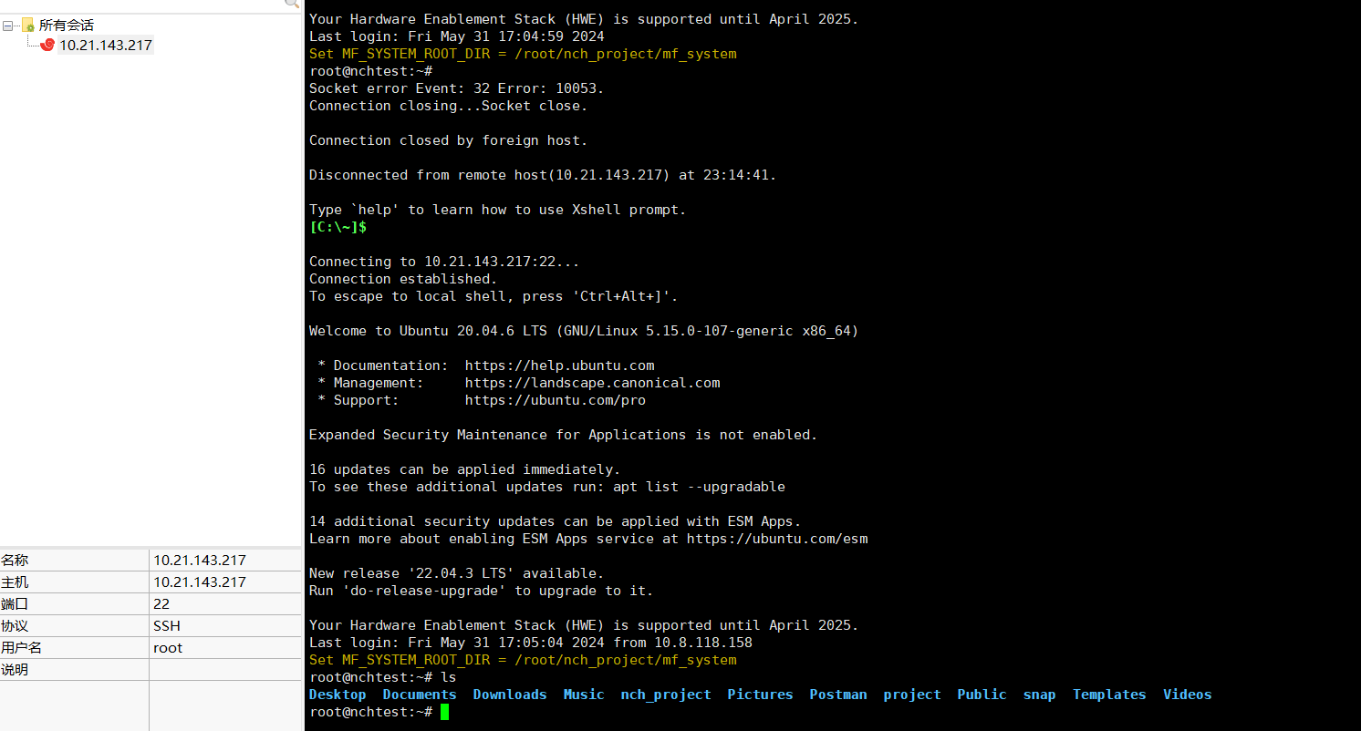

还可以通过TurboVNC VIEW软件，进行可视化链接服务器：

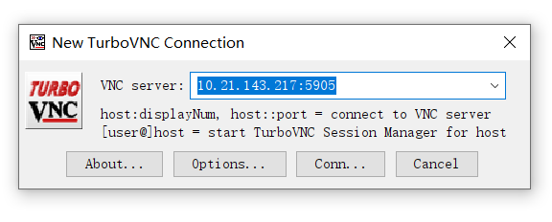

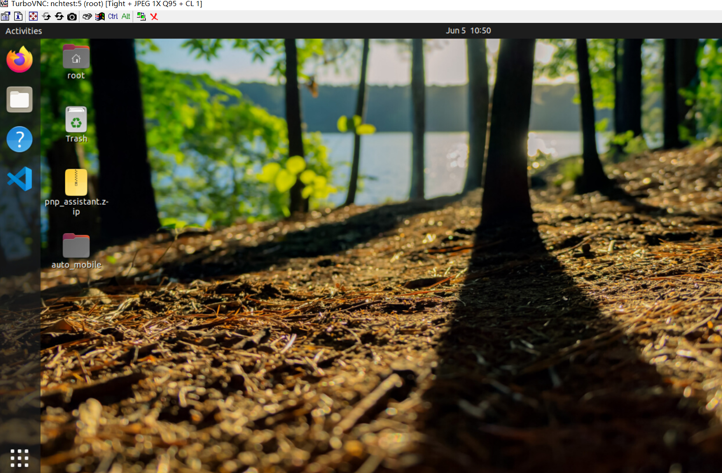

### 实验过程

机器环境配置好后，首先拉取项目

git clone <https://github.com/thatway1989/as.git>

得到结果如下



使用vscode打开项目，看到项目结构如下

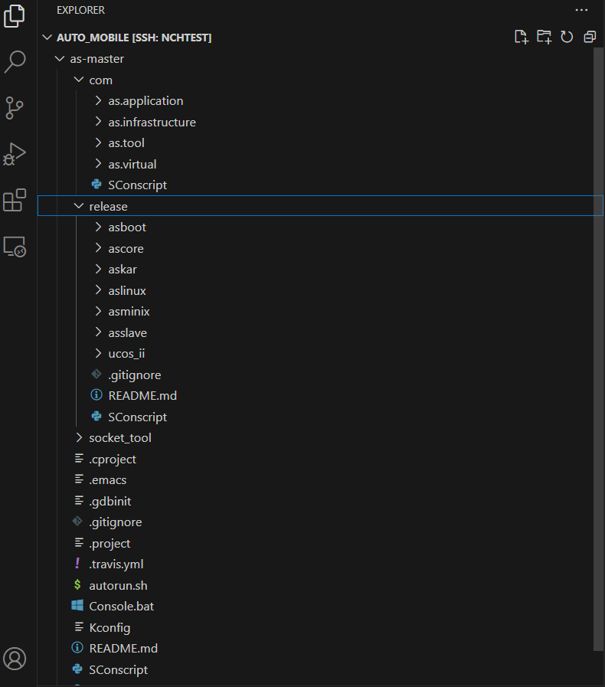

下面对代码进行编译，首先安装相关工具

sudo apt install scons autoconf libtool-bin python3-sip python3-sip-dev sip-dev python3-pip flex bison gperf \

libncurses-dev nasm gnome-terminal gcc-arm-none-eabi libreadline-dev python3-pyqt5 libcurl4-openssl-dev libgtk-3-dev pkg-config libglib2.0-dev结果如下：

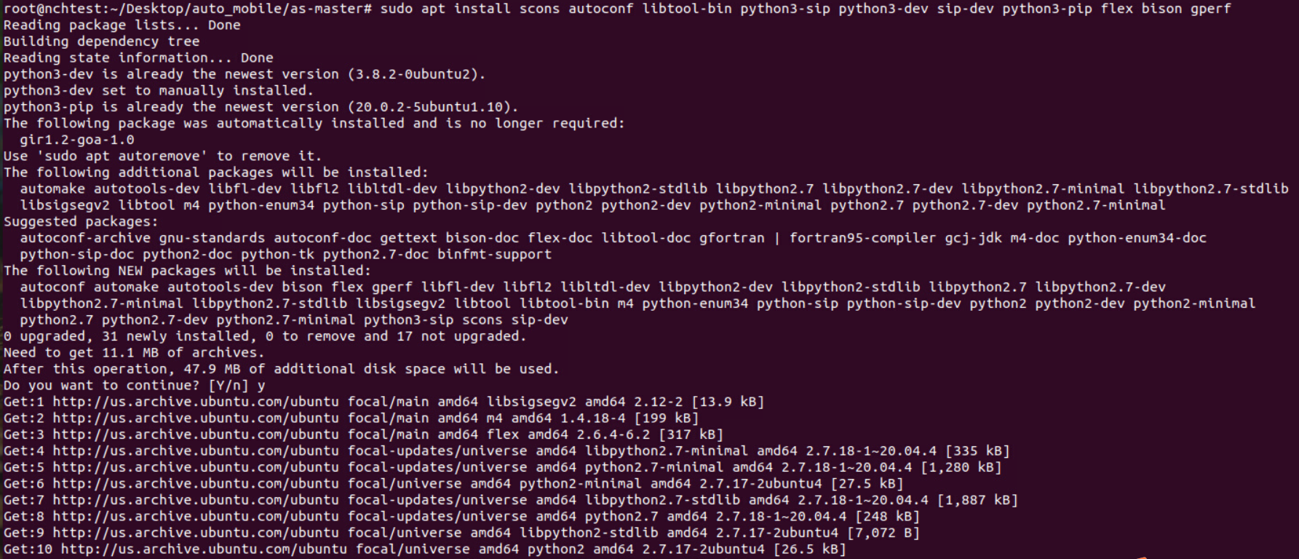

进入项目目录后

设置环境变量

export BOARD=x86

export RELEASE=ascore

输入命令：

scons

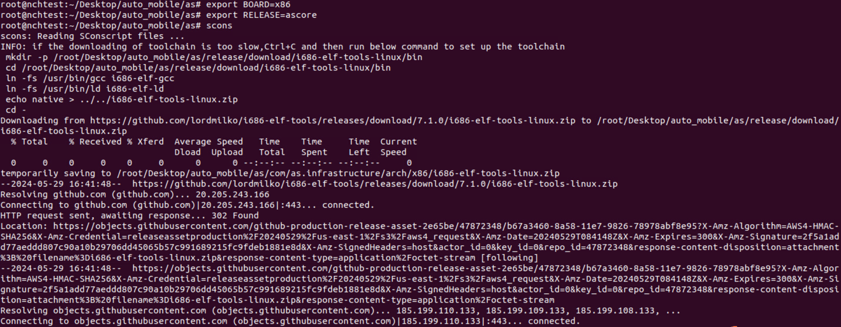

编译中发现如下错误：

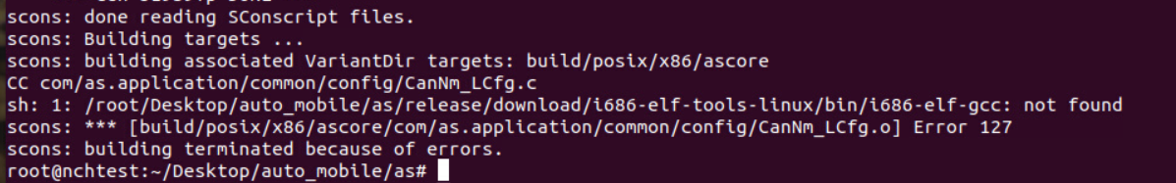

这是因为我配的是64位的机器，需要兼容32位机器

输入以下命令：

sudo dpkg --add-architecture i386

sudo apt-get update

sudo apt-get install libc6:i386

再次运行编译器

/root/Desktop/auto_mobile/as/release/download/i686-elf-tools-linux/bin/i686-elf-gcc –version

可以看到结果正常



重新运行scons命令，可以看到构建成功

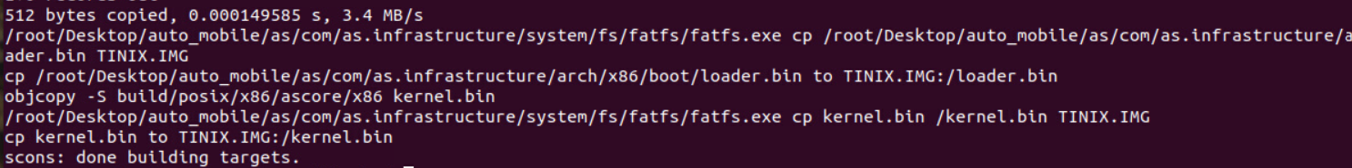

输入scons run命令

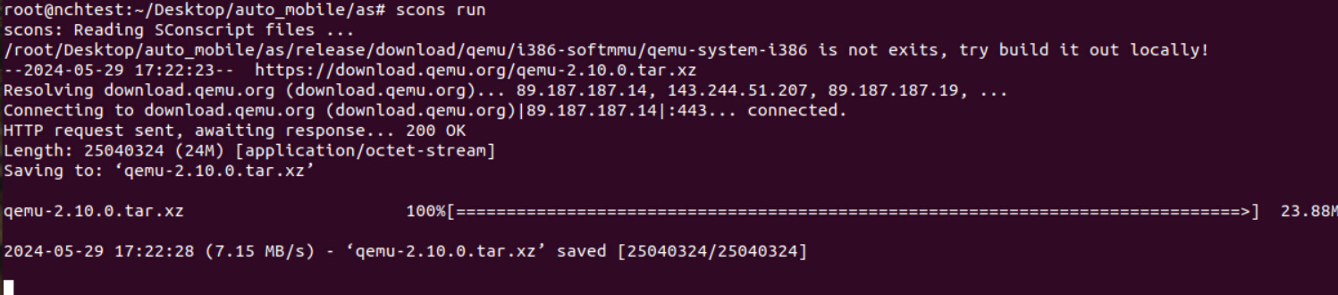

运行结果如下：

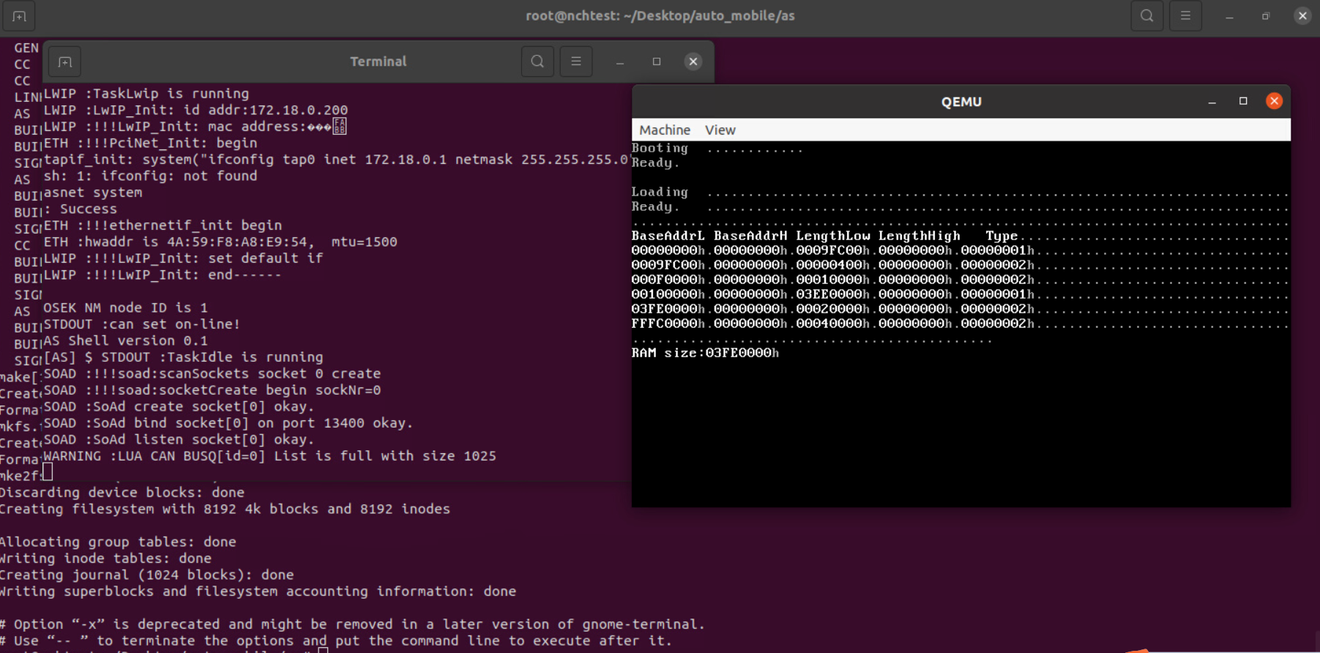

输入help命令查看

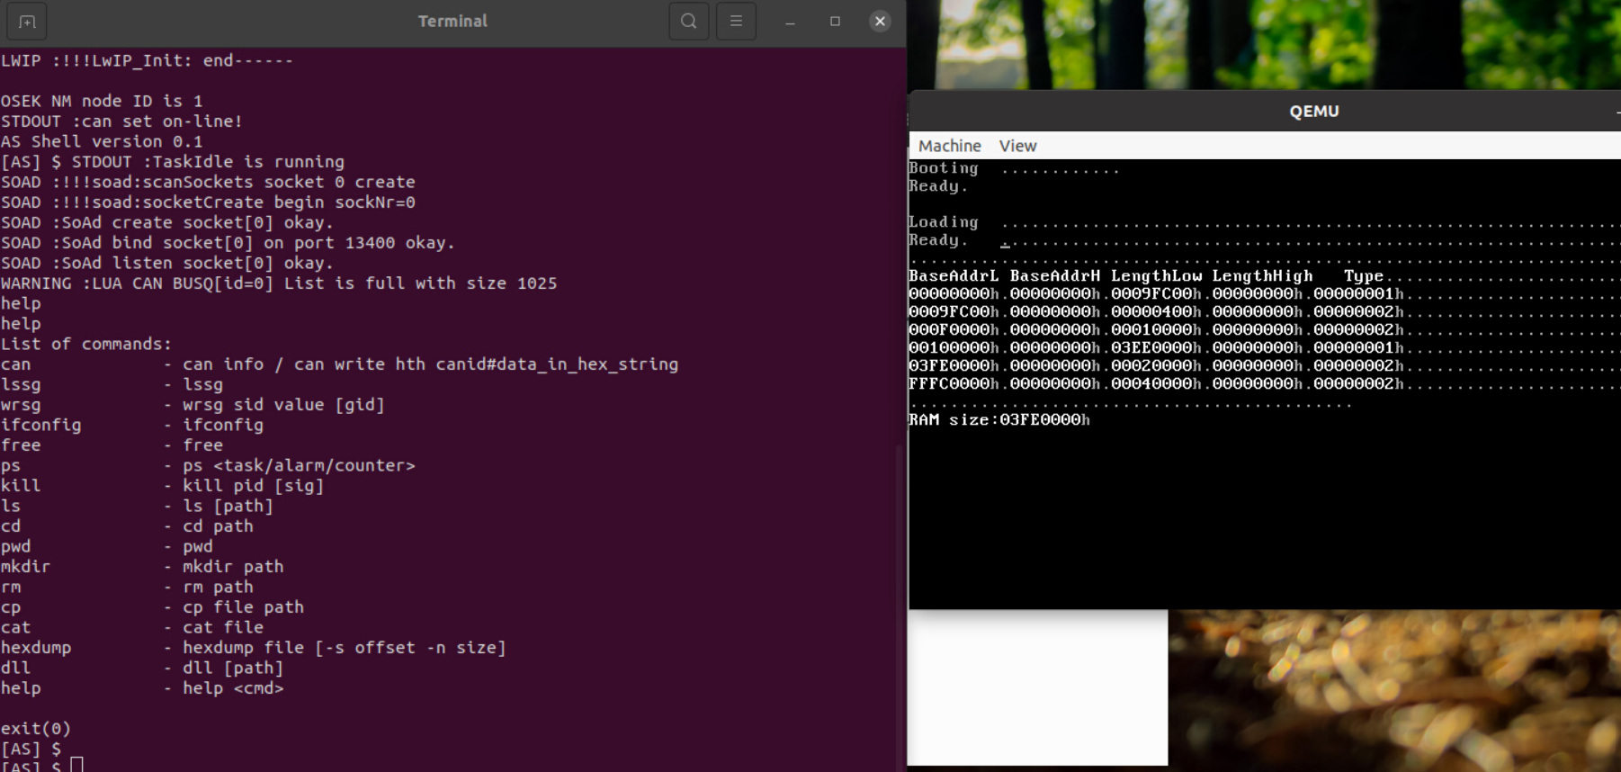

输入ps命令查看相关进程信息

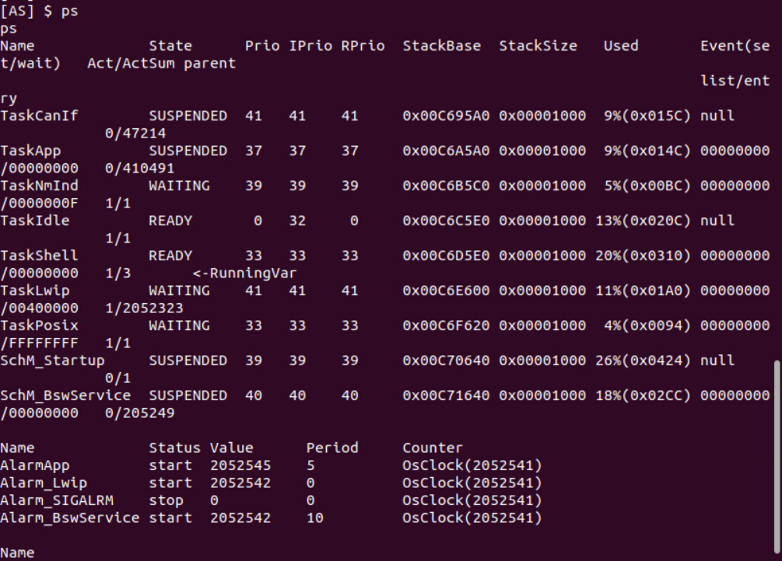

### Scons编译过程

在执行scons时，首先会执行/SConstruct文件，文件内容如下：

# Build System for as

import os

import sys

studio=os.path.abspath('./com/as.tool/config.infrastructure.system/')

sys.path.append(studio)

from building import *

asenv = PrepareEnv()

BDIR = asenv['BDIR']

target = asenv['target']

objs = SConscript('SConscript',variant_dir=BDIR, duplicate=0)

Building(target,objs)

首先会给sys添加环境变量

studio=os.path.abspath('./com/as.tool/config.infrastructure.system/')

sys.path.append(studio)

然后构建asenv

from building import *

asenv = PrepareEnv()

在/root/Desktop/auto_mobile/as/com/as.tool/config.infrastructure.system/building.py路径下，可以看到PrepareEnv()函数的相关，函数如下：

def PrepareEnv():

    ASROOT = os.getenv('ASPATH')

    if((ASROOT==None) or (not os.path.exists(ASROOT))):

        # loop to search the ASROOT

        p = os.curdir

        while(True):

            if(os.path.isdir('%s/com'%(p)) and

               os.path.isdir('%s/release'%(p)) and

               os.path.isfile('%s/Console.bat'%(p))): break

            p=os.path.abspath('%s/..'%(p))

        ASROOT=p

    ASROOT = os.path.abspath(ASROOT)

    AppendPythonPath(['%s/com/as.tool/config.infrastructure.system'%(ASROOT),

              '%s/com/as.tool/config.infrastructure.system/third_party'%(ASROOT)])

    asenv=Environment(TOOLS=['ar', 'as','gcc','g++','gnulink'])

    os.environ['ASROOT'] = ASROOT

    asenv['ASROOT'] = ASROOT

    asenv['PACKAGES'] = []

    board_list = []

    any_list = []

    release_list = []

    for dir in os.listdir('%s/com/as.application'%(ASROOT)):

        if(dir[:6]=='board.' and

           os.path.exists('%s/com/as.application/%s/SConscript'%(ASROOT,dir))):

            board_list.append(dir[6:])

    for dir in os.listdir('%s/com/as.application/board.any'%(ASROOT)):

        if(os.path.exists('%s/com/as.application/board.any/%s/SConscript'%(ASROOT,dir))):

            any_list.append(dir)

    for dir in os.listdir('%s/release'%(ASROOT)):

        if(os.path.exists('%s/release/%s/SConscript'%(ASROOT,dir))):

            release_list.append(dir)

    def help():

        if(IsPlatformWindows()):

            set = 'set'

        else:

            set = 'export'

        print('Usage:scons [studio/run]\n\tboard list: %s\n\tany   list: %s\n\trelease list: %s'%(board_list,any_list,release_list))

        print('  studio: optional for launch studio GUI tool')

        print('  run: optional for run the application on the target board')

        print('  use command "%s BOARD=board_name" to choose a board from the board list'%(set))

        print('  use command "%s ANY=any_board_name" to choose a board from the any list if BOARD is any'%(set))

        print('  use command "%s RELEASE=release_name" to choose a release from the release list'%(set))

        print('    for example, not an any board:\n\t{0} BOARD=posix\n\t{0} RELEASE=ascore'.format(set))

        print('    for example, an any board:\n\t{0} BOARD=any\n\t{0} ANY=mc9s12xep100\n\t{0} RELEASE=ascore'.format(set))

    if('help' in COMMAND_LINE_TARGETS):

        help()

        exit(0)

    BOARD = os.getenv('BOARD')

    if(BOARD not in board_list):

        print('Error: no BOARD specified!')

        help()

        exit(-1)

    if(BOARD != 'any'):

        ANY = None

    else:

        ANY = os.getenv('ANY')

        if(ANY not in any_list):

            print('Error: invalid ANY specified!')

            help()

            exit(-1)

    RELEASE = os.getenv('RELEASE')

    if(ANY in ['pyas', 'lua', 'aslib']):

        RELEASE=None

    elif(RELEASE not in release_list):

        print('Error: invalid RELEASE specified!')

        help()

        exit(-1)

    BDIR = 'build/%s/%s'%(os.name, BOARD)

    if(BOARD == 'any'):

        BDIR = '%s/%s'%(BDIR, ANY)

        TARGET = ANY

    else:

        TARGET = BOARD

    if(RELEASE!=None):

        BDIR = '%s/%s'%(BDIR, RELEASE)

    BDIR = os.path.abspath(BDIR)

    MKDir(BDIR)

    asenv['BDIR'] = BDIR

    asenv['target'] = '%s/%s'%(BDIR, TARGET)

    if(IsPlatformWindows()):

        asEnvPath = os.getenv('ASENV')

        if((asEnvPath != None) and os.path.exists(os.path.join(asEnvPath,'Console.bat'))):

            asenv['ASENV'] = asEnvPath

            print('Welcome to the world of asenv for %s!'%(ASROOT))

    asenv['BOARD'] = BOARD

    asenv['RELEASE'] = RELEASE

    Export('asenv')

    PrepareBuilding(asenv)

    return asenv

函数首先构造环境 asenv，然后将 ASROOT 变量加入，同时把 ASROOT 也加入至 os.environ 里面。之后的代码检查环境变量中是否存在 BOARD 的设置。函数的最后获 取环境变量并返回 asenv。

  asenv=Environment(TOOLS=['ar', 'as','gcc','g++','gnulink'])

    os.environ['ASROOT'] = ASROOT

    asenv['ASROOT'] = ASROOT

    asenv['PACKAGES'] = []

返回asenv后，执行如下代码，读取 objs

objs = SConscript('SConscript',variant_dir=BDIR, duplicate=0)

然后执行编译：

Building(target,objs)

下面详细分析Sconscript 生成 objs的过程，进入SConscript文件，文件内容如下所示：

from building import *

objs = SConscript('com/SConscript')

objs += SConscript('release/SConscript')

Return('objs')

该脚本通过递归调用 SConscript 的方式，将要编译的文件加入至 objs 中。 对 Building 中不同分类的文件，编译的过程也不相同

然后分析arxml 生成 LCfg 文件的过程

这个流程也是 xml 生成 c 源码的过程，在Building 函数中，对 arxml 进行了处理

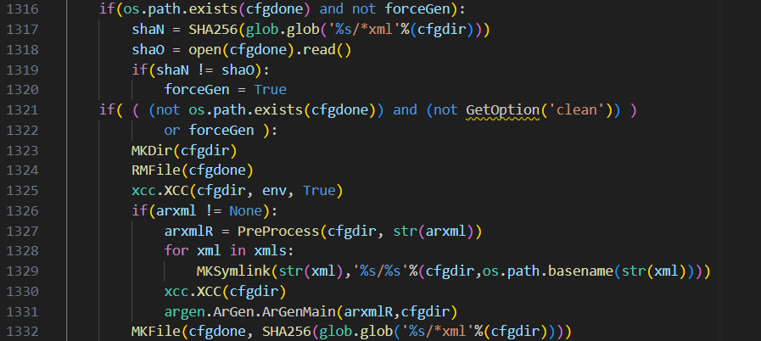

先判断 cfgdone：as/build/posix/x86/ascore/config/config.done 是否存在，若不存在， 则按上述代码进行处理：

新建文件夹 cfgdir：as/build/posix/x86/ascore/config（生成代码位置; xcc.XCC(cfgdir, env, True)函数在 xcc.py 中定义：完成根据 env 里面 MOUDLES 生成宏、根据 env 里面 CONFIGS 生成宏、执行两个可执行文件。上述过程可 理解为 python 代码生成.h 代码的过程; PreProcess(cfgdir,str(arxml))函数中 arxdml 打印出来为： com/as.application/common/autosar.arxml （xml 文件位置）; argen.ArGen.ArGenMain 函数在 argen/ArGen.py 中定义：完成找一个简单的模 块，对这个文件进行 xml 解析

最后，Scons 读取完脚本获取 objs 后，就将编译目标文件，改过程由编译器 gcc 完成

最终生成的 TINIX.IMG 三部分：boot.bin、loader.bin、x86→kernel.bin

### 代码框架与组成分析

代码结构如下：

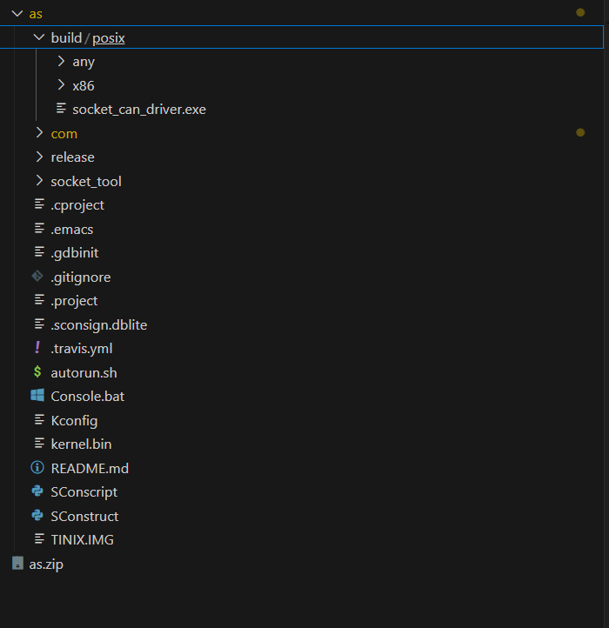

其中build-posix是编译后产生的临时目录

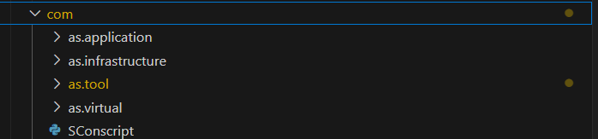

com下有如下内容：

as.application 编译的板卡类型相关配置

as.infrastructure Arccore的开源代码

as.tool studio、Asone等工具

as.virtual

SConscript scons的脚本文件

Console.bat 这个是在windows下运行的脚本文件，用于准备运行环境

Kconfig 这个是kcongig文件

kernel.bin 编译后产生的bin文件，这个是由autosar的代码编译而来

release目录下由如下内容：

asboot 这个是bootloader

ascore 这个是示例应用程序的核心

askar 这个是一种RTOS

download 这个是从网络中下载的一些工具，比如编译器，lwip组件，库文件等

SConscript 这个是scons脚本

ucos_ii 这个是一种RTOS

值得注意的是，Com文件的核心是as.application/SConscript，其中主要包括如下三种文件

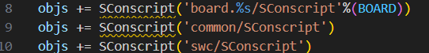

as.application/board.%s 平台对应 BOARD 参数，如 x86，stm32，mpc56 等。 as.application/common 下主要是配置文件、rte 文件、测试文件

总的来说， AUTOSAR体系结构在最高抽象级别上分为三个软件层：应用程序层、运行时环境层和在微控制器上运行的基础软件层。以中间件运行时环境层RTE(Runtime Environment)为界，隔离上层的应用层（Application Layer）与下层的基础软件（Basic Software）。应用层中的功能由各软件组件（SWC）实现，组件中封装了部分或者全部汽车电子功能，包括对其具体功能的实现以及对应描述。RTE提供基础的通信服务,支持 Software Component之间和Software Component到BSW的通信(包括ECU内部的程序调用、ECU外部的总线通信等情况)。RTE使应用层的软件架构完全脱离于具体的单个ECU和BSW。BSW层将基础软件层(BSW)分为Service、 ECU Abstraction、Microcontroller AbstractionComplex以及 Complex Drivers。

而BSW中各层又分为若干不同的功能模块。

BSW层中的四个分层

1.BsW微控制器抽象层微控制器抽象层(Microcontroller Abstraction Layer)是在BSW的最底层,它包含了访问微控制器的驱动。微控制器抽象层使上层软件与微控制器相分离,以便应用的移植。

2.BSW-ECU抽象层ECU抽象层封转了微控制器层以及外围设备的驱动。将微控制器内外设的访问进行了统一,使上层软件应用与ECU硬件相剥离。

3.BSW-复杂驱动为了满足实时性等要求,可以利用复杂驱动(Complex Drivers),让应用层通过RTE直接访问硬件。也可以利用复杂驱动封转已有的非分层的软件,以实现向 AUTOSAR软件架构逐步实施。

4.Service层服务层(Service Layer)位于BSW的最上面,将各种基础软件功能以服务的形式封转起来,供应用层调用。服务层包括了RTOS（系统）、通信与网络管理、内存管理、诊断服务、状态管理、程序监控等服务。

而BSW包括以下服务类型:

Input/output(I/o)服务:将执行器、传感器以及外设的访问标准化；

内存服务:将微控制器内外内存的访问进行统一封转；

通信服务:将整车网络系统、ECU网络系统、软件组件内的访问进行统一封转；

系统服务:包括RTOS、定时器、错误处理、看门狗、状态管理等服务。

下面再分析应用层的部署：

应用层由各种 AUTOSAR Software Component (sw-c，软件组件)组成

每个 AUTOSAR SW-C都封转了各种应用的功能集,可大可小;

每个 AUTOSAR SW-C只能运行在一个CU中,也可称为 Atomic SWC.

SW-C的实现可以通过算法建模、手写代码等多种方式实现。

在 AUTOSAR架构体系中,SW-C的实现方式:

1.与MCU类型无关；

2.与ECU类型无关；

3.与相互关联的SW-C的具体位置无关；

4.与具体SW-C的实例个数无关。

Software Component Template规定了sW-C的描述规范。

Port和 Interface

port:表示输入(RPort)或输出(PPort)。

Interface:具体输入输出的方式、数据类型等。

广告[关闭](javascript:;)